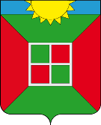

СОБРАНИЕ ПРЕДСТАВИТЕЛЕЙ
ГОРОДСКОГО ПОСЕЛЕНИЯ СМЫШЛЯЕВКА
МУНИЦИПАЛЬНОГО РАЙОНА ВОЛЖСКИЙ
САМАРСКОЙ ОБЛАСТИ
ТРЕТЬЕГО СОЗЫВА

РЕШЕНИЕ
от 19. 07.2018г. №183/39

О внесении изменений в Правила землепользования и застройки
городского поселения Смышляевка муниципального района Волжский Самарской области

В соответствии со статьей 31, 33 Градостроительного кодекса Российской Федерации, руководствуясь статьей 28 Федерального закона от 6 октября 2003 года № 131-ФЗ «Об общих принципах организации местного самоуправления в Российской Федерации», с учетом заключения о результатах публичных слушаний по проекту решения Собрания представителей городского поселения Смышляевка муниципального района Волжский Самарской области «О внесении изменений в Правила землепользования и застройки городского поселения Смышляевка муниципального района Волжский Самарской области» от 28.06.2018, Собрание представителей городского поселения Смышляевка муниципального района Волжский Самарской области решило:
1. Внести изменения в Карту градостроительного зонирования городского поселения Смышляевка муниципального района Волжский Самарской области (М 1:5000 и М 1:25000), входящую в состав Правил землепользования и застройки городского поселения Смышляевка муниципального района Волжский Самарской области, утвержденных решением Собрания представителей городского поселения Смышляевка муниципального района Волжский Самарской области от 05.09.2013 № 273/33, согласно приложению №1 к настоящему Решению;
2. Опубликовать настоящее Решение, а также приложение № 1 к настоящему решению в газете «Мой поселок».
3. Настоящее Решение вступает в силу со дня его официального опубликования.

Глава городского поселения Смышляевка
муниципального района Волжский
Самарской области В.М.Брызгалов

Председатель Собрания представителей
городского поселения Смышляевка
муниципального района Волжский
Самарской области С.В. Солдатов

Приложение № 1
к Решению Собрания
представителей городского
поселения Смышляевка
муниципального района
Волжский Самарской области
от 19.07.2018г. №183/39

ИЗМЕНЕНИЯ
в Карту градостроительного зонирования городского поселения Смышляевка муниципального района Волжский Самарской области (М 1:5000)
в Карту градостроительного зонирования городского поселения Смышляевка муниципального района Волжский Самарской области (М 1:25000)

Карта градостроительного зонирования городского поселения Смышляевка (фрагмент) | Карта градостроительного зонирования городского поселения Смышляевка  (фрагмент в редакции изменений)
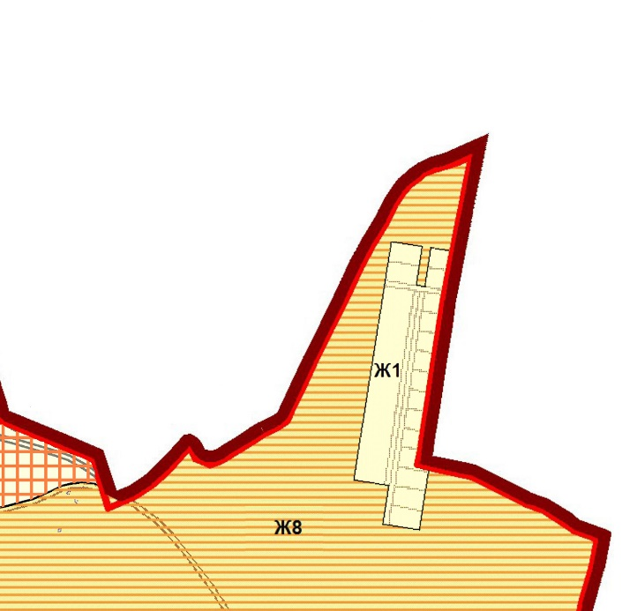 | 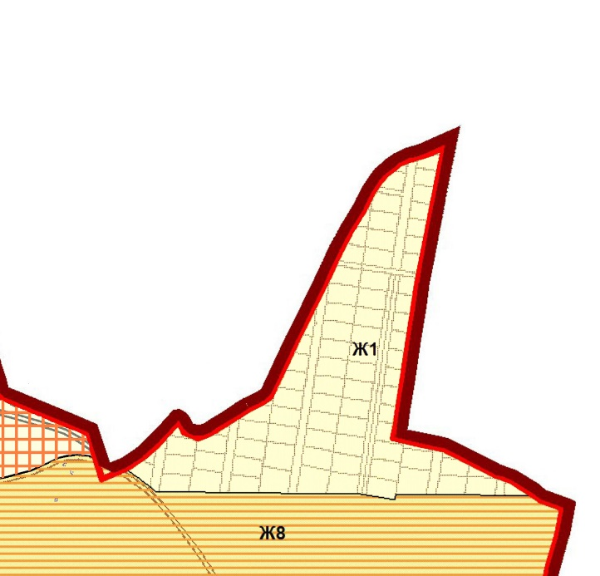
Изменения:

Изменить градостроительное зонирование земельных участков с кадастровыми номерами 63:17:0000000:6886, 63:17:0301011:336, 63:17:0301011:340, 63:17:0301011:337, 63:17:0301011:338, 63:17:0301011:339, 63:17:0301011:341, 63:17:0301011:342, 63:17:0301011:343, 63:17:0301011:344, 63:17:0301011:345, 63:17:0301011:346, 63:17:0301011:347, 63:17:0301011:348, 63:17:0301011:349 63:17:0301011:350, 63:17:0301011:351, 63:17:0301011:352, 63:17:0301011:353, 63:17:0301011:354, 63:17:0301011:355, 63:17:0301011:356, 63:17:0301011:357, 63:17:0301011:358, 63:17:0301011:359, 63:17:0301011:360, 63:17:0301011:361, 63:17:0301011:362, 63:17:0301011:363, 63:17:0301011:364, 63:17:0301011:365, 63:17:0301011:366, 63:17:0301011:367, 63:17:0301011:368, 63:17:0301011:369, 63:17:0301011:370, 63:17:0301011:371, 63:17:0301011:372, 63:17:0301011:373 , 63:17:0301011:374, 63:17:0301011:375, 63:17:0301011:376, 63:17:0301011:377, 63:17:0301011:378, 63:17:0301011:379, 63:17:0301011:380, 63:17:0301011:381, 63:17:0301011:382, 63:17:0301011:383, 63:17:0301011:384, 63:17:0301011:385, 63:17:0301011:386, 63:17:0301011:387, 63:17:0301011:388, 63:17:0301011:389, 63:17:0301011:390, 63:17:0301011:391, 63:17:0301011:392, 63:17:0301011:393, 63:17:0301011:394, 63:17:0301011:395, 63:17:0301011:396, 63:17:0301011:397, 63:17:0301011:398, 63:17:0301011:399, 63:17:0301011:400, 63:17:0301011:401, 63:17:0301011:402, 63:17:0301011:403, 63:17:0301011:404, 63:17:0301011:405, 63:17:0301011:406, 63:17:0301011:407, 63:17:0301011:408, 63:17:0301011:409, 63:17:0301011:410, 63:17:0301011:411, 63:17:0301011:412, 63:17:0301011:413, 63:17:0301011:414, 63:17:0301011:415, 63:17:0301011:416, 63:17:0301011:417, 63:17:0301011:418, 63:17:0301011:419, 63:17:0301009:23, 63:17:0301009:24, 63:17:0301009:25, 63:17:0301009:26, 63:17:0301009:27, 63:17:0301009:28, 63:17:0301009:29, 63:17:0301009:30, 63:17:0301009:31, 63:17:0301009:32, расположенных в юго-восточной части кадастрового квартала 63:17:0301009 и восточной части кадастрового квартала 63:17:0301011, общей площадью 118 432 кв.м, с территориальной зоны «Ж8 Зона комплексной застройки» на территориальную зону «Ж1 Зона застройки индивидуальными жилыми домами».

